1. Дайте определение термину «Математическое моделирование»
2. Что такое оригинал, модель и моделирование? В чем отличие оригинала и модели?
3. Цели моделирования и принципы построения математических моделей.
4. Дайте определение детерминированной модели. Дайте определение стохастической модели.
5. Опишите метод множителей Лагранжа
6. Опишите алгоритм Форда-Фалкерсона
7. Как называется дисциплина очереди, определяемая следующим правилом: «первым пришел – первый обслуживается», назовите и опишите структуру данных, следующую этому правилу
8. Как называется дисциплина очереди, определяемая следующим правилом: "пришел последним – обслуживается первым", назовите и опишите структуру данных, следующую этому правилу
9. Дайте определение линейному математическому программированию
10. Напишите определение графа. Из чего может состоять граф, опишите каждый возможный элемент
11. Напишите все виды графов, изобразите их
12. Дайте определение древовидного графа, опишите частный случай древовидного графа, опишите множество древовидных графов, изобразите их
13. «Лемма о рукопожатиях». Формулировка и доказательство
14. Дайте определение «Матрица смежности», «Матрица инцидентности».

Изобразите одну из них используя простейший граф

1. Дайте определение Теории и Системе массового обслуживания (Т\СМО)
2. Опишите структуру СМО
3. Заполните пробелы в структурной схеме

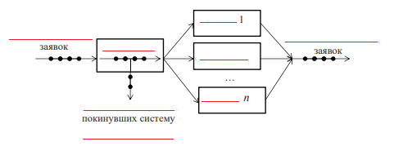

1. Напишите наиболее полную классификацию СМО
2. Дайте определение «Потоку событий», изобразите наглядный пример
3. 

Дайте определение тому, что изображено на рисунке

1. Прочитайте примеры и скажите, о чем идет речь? Напишите определение.

*поток вызовов на телефонной станции; поток отказов (сбоев) ЭВМ; поток железнодорожных составов, поступающих на сортировочную станцию; поток частиц, попадающих на счетчик Гейгера, и т.д.*

1. Дайте определение «Теория игр»
2. Дайте определение терминам из Теории игр:

«Игра», «Игрок», «Правила игры», «Исход игры»

1. Дайте определение терминам из Теории игр:

«Ход», «Партия»;

(«Личный ход», «Случайный ход», «Дискретный ход», «Непрерывный ход», «Агрессивно-нелогичный ход» Выберите любые 2 термина)

1. Дайте определение терминам из Теории игр:

«Стратегия», «Тактика», «Чистая стратегия», «Пространство стратегий»

1. Дайте определение терминам из Теории игр:

«Оптимальная стратегия», «Устойчивое решение игры», «Коалиция», «Кооперация»

1. Дайте наиболее полную классификацию игр
2. Дайте определение антагонистической матричной игры
3. Количественные модели прогнозирования можно разделить на 2 группы. Назовите их и дайте им определение
4. Дайте определение «МSЕ», «МАРЕ»